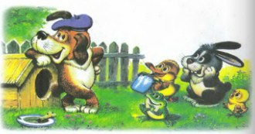
У Шарика - новыйЛиловый берет.
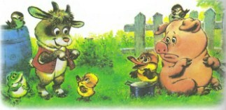У козлика - красныйАтласный жилет.
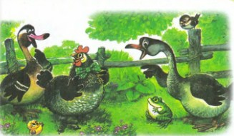У курицы - бантик.
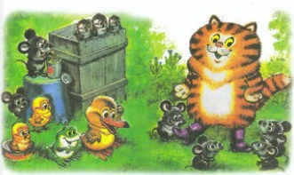У кошки - сапожки.У двух петухов -По гармошке.
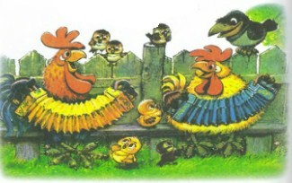
Все очень довольны,А хрюшка сердита.В слезах отвернуласьОна от корыта:Ей хочется новыйЛиловый берет,Ей хочется красныйАтласный жилет,Ей хочется бантик,СапожкиИ две петушиныхГармошки.
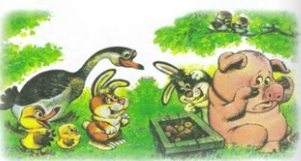
Но только о нейНе подумал никто -Ей дали не то,Совершенно не то!
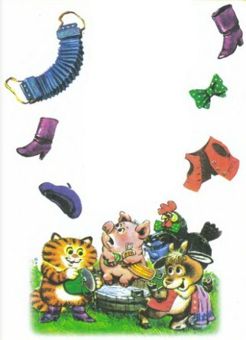
А то, что онаНе любила:Ей дали мочалкуИ мыло.
Иллюстрации А.Савченко.

